Міністерство освіти і науки України

Національний університет «Львівська політехніка»

Кафедра систем штучного інтелекту

**  
Звіт**

**про виконання лабораторних та практичних робіт блоку № 1**

**На тему: «Розробка, програмування та код. Середовища для розробки.»**

**з дисципліни: «Мови та парадигми програмування»**

**до:**

**Практичних Робіт № 1**

***Виконав:***

студент групи ШІ-12

Стецюк Любомир Васильович

**Тема роботи:**

Ознайомлення з Інструментами Розробки та Керування Проектом у Середовищі Linux, налаштувати VS code ,Trello ,draw.io,git та git hub

**Мета роботи:**

Ознайомитися та налаштувати навколишнє середовище (VS code, git, linux commands),для подальших робіт.

**Теоретичні відомості:**

1. Теоретичні відомості з переліком важливих тем:

* Тема №1: Trello.
* Тема №2: Package Manager.
* Тема №3: Консольні команди Linux.
* Тема №4: Конфігурування GitHub, консольні команди git.
* Тема №5: Конфігурація VSC/встановлення компілятора для C++.
* Тема №6: Draw.io.
* Тема №7: Algotester.

1. Індивідуальний план опрацювання теорії:

* Тема №1: Trello.
  + Джерела Інформації
    - [How to use TRELLO - Tutorial for Beginners](https://www.youtube.com/watch?v=geRKHFzTxNY)
    - https://trello.com/ru/guide/trello-101#what-is-a-card
  + Що опрацьовано:
    - Ознайомився з поставленими мені завданні у вигляді карток.
    - Опрацював завдання для Epic 1.
  + Статус: Ознайомлений
  + Початок опрацювання теми: 01.10
  + Звершення опрацювання теми: 01.10
  + 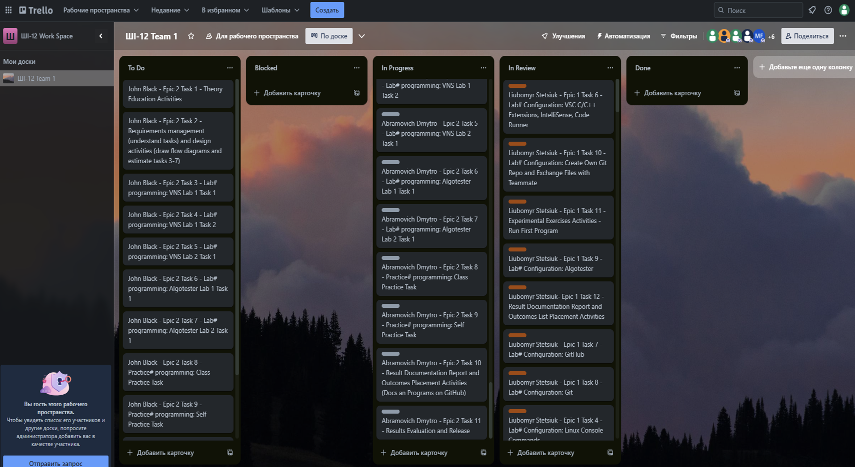
* Тема №2: Package Manager.
  + Джерела Інформації:
    - Книжка.
    - [Homebrew Tutorial: Simplify Software Installation on Mac Using This Package Manager](https://www.youtube.com/watch?v=SELYgZvAZbU&ab_channel=CoreySchafer)
    - https://blog.kubesimplify.com/managing-your-operating-system-with-package-managers
  + Що опрацьовано:
    - Встановлення homebrew на MacOs
    - Ознайомився з командами homebrew для встановлення та оновлення потрібних мені пакетів.
  + Статус: Ознайомлений
  + Початок опрацювання теми: 02.10
  + Звершення опрацювання теми: 02.10

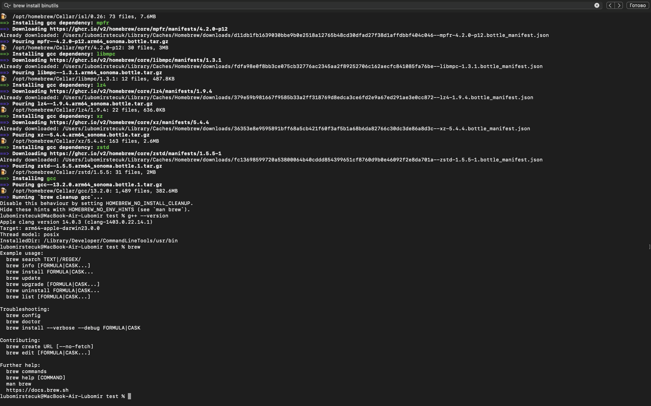

* Тема №3: Консольні команди Linux.
  + Джерела Інформації:
    - https://www.hostinger.com/tutorials/linux-commands
    - [60 Linux Commands you NEED to know (in 10 minutes)](https://www.youtube.com/watch?v=gd7BXuUQ91w&ab_channel=NetworkChuck)
  + Що опрацьовано:
    - Ознайомився з Linux командами.
    - Навчився створювати нові папки, файли, переміщатись між ними за допомогою консольних команд.
  + Статус: Ознайомлений
  + Початок опрацювання теми: 30.09
  + Звершення опрацювання теми: 31.09
* Тема №4 Конфігурування GitHub, консольні команди git..
  + Джерела Інформації:
    - [Git and GitHub for Beginners Tutorial](https://www.youtube.com/watch?v=tRZGeaHPoaw&ab_channel=KevinStratvert)
    - https://www.datacamp.com/tutorial/github-and-git-tutorial-for-beginners?utm_source=google&utm_medium=paid_search&utm_campaignid=19589720824&utm_adgroupid=157156375831&utm_device=c&utm_keyword=&utm_matchtype=&utm_network=g&utm_adpostion=&utm_creative=676354849403&utm_targetid=dsa-2218886984540&utm_loc_interest_ms=&utm_loc_physical_ms=1012859&utm_content=&utm_campaign=230119_1-sea~dsa~tofu_2-b2c_3-row-p2_4-prc_5-na_6-na_7-le_8-pdsh-go_9-na_10-na_11-na-oct23&gclid=CjwKCAjwnOipBhBQEiwACyGLukJWJlCaRqumrgmwE8SFW_igoH3tZAxJXJayWf38ivAul_DBz13LYRoClnAQAvD_BwE.
  + Що опрацьовано:
    - Зареєструвався на GitHub, встановив Git.
    - Ознайомився з пулом та пушом кодів на GitHub.
  + Статус: Ознайомлений
  + Початок опрацювання теми: 02.10
  + Звершення опрацювання теми: 03.10

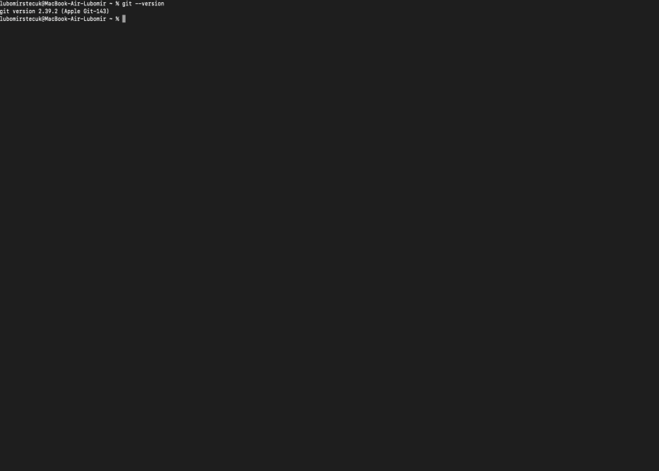

* Тема №5 Конфігурація VSC/встановлення компілятора для C++.
  + Джерела Інформації:
    - <https://code.visualstudio.com/docs/cpp/config-clang-mac>
    - [Debugging C++ Program in Visual Studio Code (VSCode)](https://www.youtube.com/watch?v=2VokW_Jt0oM&ab_channel=ProgrammingKnowledge)
  + Що опрацьовано:
    - Встановив VSC.
    - Встановив та настроїв компілятор для C++
  + Статус: Ознайомлений
  + Початок опрацювання теми: 01.10
  + Звершення опрацювання теми: 01.10
* Тема №6 Draw.io.
  + Джерела Інформації:
    - [Draw.io (aka diagrams.net) Basics](https://www.youtube.com/watch?v=WlCKv49Pkvg&ab_channel=Abdullah)
  + Що опрацьовано:
    - Навчився малювати діаграми
    - Навчився планувати написання свого коду за допомогою Draw.io
  + Статус: Ознайомлений частково
  + Початок опрацювання теми: Дата 04.10
  + Звершення опрацювання теми: Дата 04.10
* Тема №6 Algotester.
  + Джерела Інформації:
    - <https://algotester.com/uk/Home/Help>
    - [Як розв'язувати алгоритмічні задачі | Algotester Online Course • Season 02 • Episode 01](https://www.youtube.com/watch?v=objfzBahJW4&ab_channel=Algotester)
  + Що опрацьовано:
    - Зареєструвався на Algotester
    - Виконав декілька базових завдань
  + Статус: Ознайомлений частково
  + Початок опрацювання теми: Дата 04.10
  + Звершення опрацювання теми: Дата 04.10

**Виконання роботи:**

**1. Опрацювання завдання та вимог до програм та середовища:**

Завдання №1 Калькулятор вкладів

* Деталі завдання: обчислення відсотків після своїх вкладів

**2. Дизайн та планована оцінка часу виконання завдань:**

Програма №1 Калькулятор вкладів

* 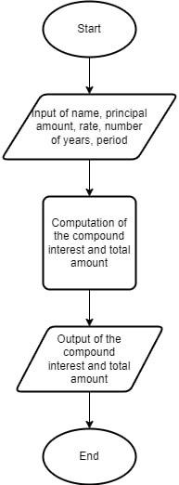
* Планований час на реалізацію - 2 год

**3. Конфігурація середовища до виконання завдань:**

Завдання №1 Калькулятор інвестицій..

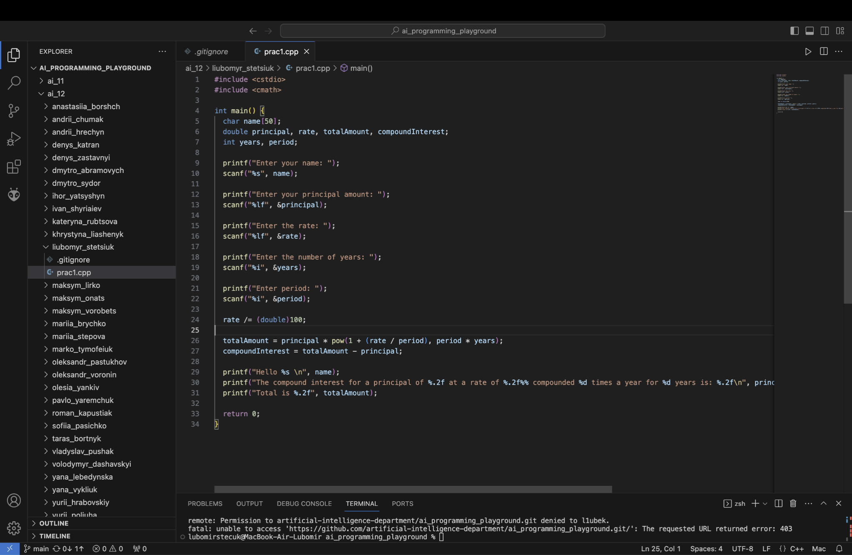

**4. Код програм з посиланням на зовнішні ресурси:**

Завдання №1 Калькулятор вкладів

https://github.com/artificial-intelligence-department/ai_programming_playground/pull/55

Підпис та № до блоку з кодом програми

**5. Результати виконання завдань, тестування та фактично затрачений час:**

Завдання №1 Калькулятор вкладів

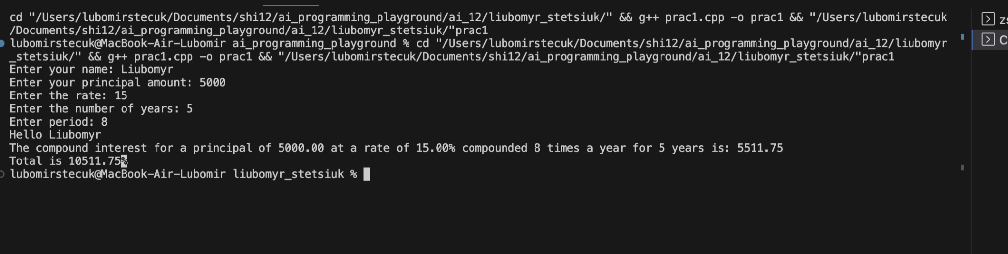

2 год

**Висновки:**

Під час виконання Epic 1 я отримав базові знання в програмуванні, налаштував середовище, виконав практичні, зареєструвався та навчився користуватись потрібними ресурсами.